Nama Kelompok : Summon S2

Anggota Kelompok :

1. Jennifer ( 211110335 )
2. Alvyn Stane ( 211110583 )
3. Hendry Linata ( 211110661 )

**TUGAS UTS**

Topik Pengerjaan : Ordering Online Food

|  |  |  |  |  |  |  |
| --- | --- | --- | --- | --- | --- | --- |
| **Product Backlog & User Story** | | | | | | |
| **ID** | **Epic** | **Sebagai …** | **Saya ingin …** | **Agar …** | **Prioritas** | **Estimasi** |
| 111 | Registrasi | Pembeli | Meregistrasi akun | Bisa berbelanja dengan akun pribadi | HIGH | 5 |
| 222 | Login | Pembeli | Login ke aplikasi | Bisa berbelanja dengan saldo yang saya miliki di akun saya | HIGH | 5 |
| 333 | Lupa Password | Pembeli | Mengganti password jika lupa | Dapat masuk ke aplikasinya kembali | LOW | 3 |
| 444 | Menu Makanan | Penjual | Dapat melihat menu makanan | Melihat makanan apa saja yang saya jual | HIGH | 13 |
| 555 | Pembeli | Dapat memilih pesanan dengan mudah | HIGH | 13 |
| 666 | Profil | Pembeli | Dapat melihat profil | Tahu sedang menggunakan akun siapa dan sisa saldo saya berapa | MEDIUM | 8 |
| 777 | Detail Makanan | Pembeli | Dapat melihat detail makanan | Dapat melihat rincian dan harga makanan | HIGH | 5 |
| 888 | Floating Action Button | Pembeli | Menekan floating action button | Dapat menuju ke halaman cart | MEDIUM | 8 |
| 999 | Cart | Pembeli | Melihat keranjang belanja saya | Dapat melihat makanan yang telah saya tambahkan ke dalam keranjang | HIGH | 8 |
| 1010 | Delivery Information | Pembeli | Mengisi informasi kontak dan lokasi saya | Makanan yang saya beli dapat diantarkan ke lokasi saya | HIGH | 5 |
| 1111 | Fitur Notifikasi Purchase | Penjual | Mengetahui jika ada pembeli yang memesan makanan saya | Dapat mempersiapkan pesanan yang dibeli | LOW | 5 |

|  |  |
| --- | --- |
| **Sprint Planning** | |
| **Sprint 1** | |
| Sprint Goals : | |
| 1 | Pembeli dapat meregistrasi akun |
| 2 | Pembeli dapat login ke aplikasi |
| 3 | Pembeli dapat mengganti password jika lupa password |
| 4 | Penjual dapat melihat menu makanan yang dia jual |
| 5 | Pembeli dapat melihat menu makanan yang tersedia |
| 6 | Pembeli dapat melihat profil / data diri pembeli |
| 7 | Pembeli dapat melihat detail makanan jika menekan makanannya |
|  | |
| Sprint Backlog : | |
| ID | Backlog Items : |
| 111 | (5)Sebagai Pembeli saya ingin bisa meregistrasi akun agar bisa berbelanja dengan akun pribadi |
| 222 | (5)Sebagai Pembeli saya ingin bisa login ke aplikasi agar bisa berbelanja dengan saldo yang saya miliki di akun saya |
| 333 | (3)Sebagai Pembeli saya ingin mengganti password jika lupa agar dapat masuk ke aplikasi kembali |
| 444 | (13)Sebagai Penjual saya ingin dapat melihat menu makanan agar mengetahui makanan apa yang saya jual |
| 555 | (13)Sebagai Pembeli saya ingin dapat melihat menu makanan agar dapat memilih pesanan |
| 666 | (5)Sebagai Pembeli saya ingin dapat melihat profil agar tahu sedang menggunakan akun siapa dan sisa saldo |
| 777 | (8)Sebagai Pembeli saya ingin dapat melihat detail makanan agar dapat melihat rincian dan harga makanan |
|  | |
| **Sprint 2** | |
| **Sprint Goals :** | |
| 8 | Pembeli dapat menekan floating action button |
| 9 | Pembeli dapat melihat keranjang belanjanya |
| 10 | Pembeli dapat mengisi informasi kontak dan lokasinya |
| 11 | Penjual dapat mengetahui jika ada pembeli yang memesan makanannya |
|  | |
| Sprint Backlog : | |
| ID | Backlog Items: |
| 888 | (8)Sebagai Pembeli saya ingin menekan floating action button agar bisa menuju ke halaman cart |
| 999 | (8)Sebagai Pembeli saya ingin melihat keranjang belanja saya agar dapat melihat makanan yang telah saya tambahkan ke dalam keranjang |
| 1010 | (5)Sebagai Pembeli saya ingin mengisi informasi kontak dan lokasi saya agar produk yang saya beli bisa diantarkan ke lokasi saya |
| 1111 | (5)Sebagai Penjual saya ingin mengetahui jika ada pembeli yang memesan makanan agar saya dapat mempersiapkan pesanan yang dibeli |

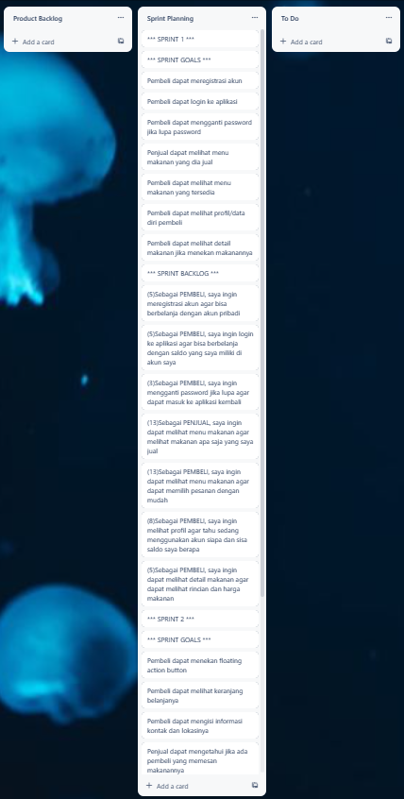 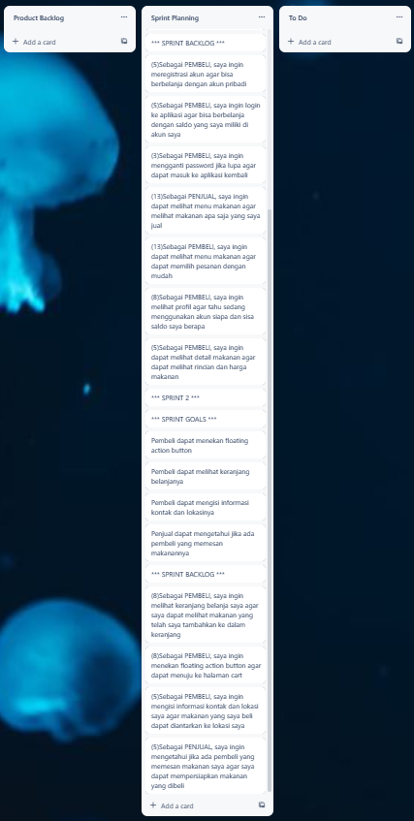

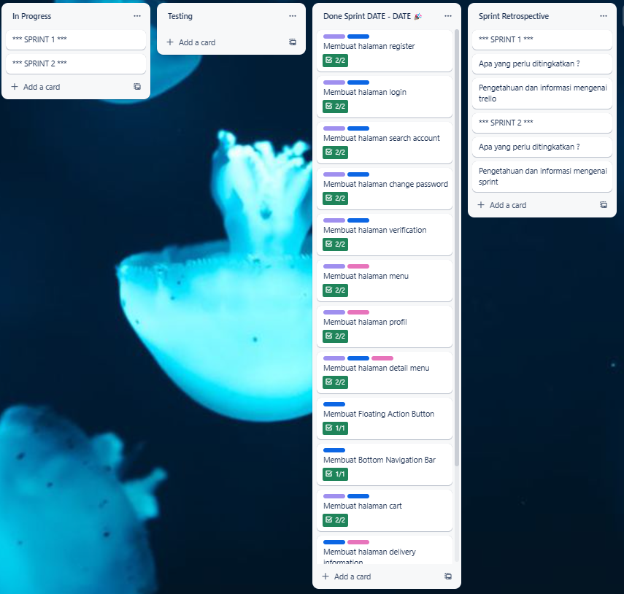

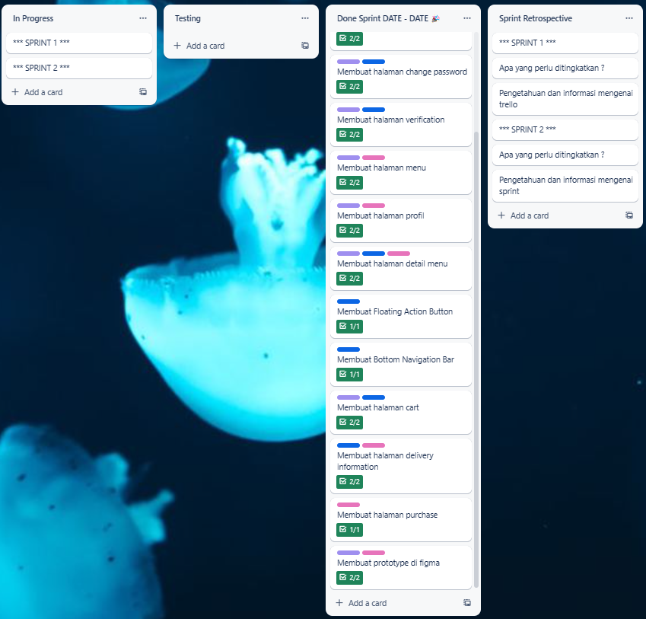

**TUGAS UAS**

Nama Kelompok : Summon S2

Anggota Kelompok :

1. Jennifer ( 211110335, SCRUM MASTER )
2. Hendry Linata ( 211110661 )
3. Alvyn Stane ( 211110583 )

Topik Pengerjaan : Ordering Online Food

# Tabel Product Backlog & User Story

|  |  |  |  |  |  |  |
| --- | --- | --- | --- | --- | --- | --- |
| **Product Backlog & User Story** | | | | | | |
| **ID** | **Epic** | **Sebagai …** | **Saya ingin …** | **Agar …** | **Prioritas** | **Estimasi** |
| 111 | Registrasi | Pembeli | Meregistrasi akun | Bisa berbelanja dengan akun  pribadi | HIGH | 5 |
| 222 | Login | Pembeli | Login ke aplikasi | Bisa berbelanja dengan saldo yang saya miliki  di akun saya | HIGH | 5 |
| 333 | Lupa Password | Pembeli | Mengganti password jika  lupa | Dapat masuk ke aplikasinya  kembali | LOW | 3 |
| 444 | Menu Makanan | Penjual | Dapat melihat menu makanan | Melihat makanan apa saja yang saya  jual | HIGH | 13 |
| 555 | Pembeli | Dapat memilih pesanan dengan  mudah | HIGH | 13 |
| 666 | Profil | Pembeli | Dapat melihat profil | Tahu sedang menggunakan akun siapa dan sisa saldo saya berapa | MEDIUM | 8 |
| 777 | Detail Makanan | Pembeli | Dapat melihat detail makanan | Dapat melihat rincian dan  harga makanan | HIGH | 5 |
| 888 | Floating Action  Button | Pembeli | Menekan  floating action button | Dapat menuju ke  halaman cart | MEDIUM | 8 |
| 999 | Cart | Pembeli | Melihat keranjang belanja saya | Dapat melihat makanan yang telah saya tambahkan ke dalam keranjang | HIGH | 8 |
| 1010 | Delivery Information | Pembeli | Mengisi informasi kontak dan lokasi saya | Makanan yang saya beli dapat diantarkan ke lokasi saya | HIGH | 5 |
| 1111 | Fitur Notifikasi Purchase | Penjual | Mengetahui jika ada pembeli yang memesan makanan saya | Dapat mempersiapkan pesanan yang dibeli | LOW | 5 |
| 1212 | Verifikasi Diri | Pembeli | Menekan tombol centang di I’m not robot | Dapat mengverifikasi diri bahwa saya bukan robot | MEDIUM | 8 |
| 1313 | Setelan Bahasa | Pembeli | Mengganti setelan bahasa | Bahasa pada aplikasi sesuai dengan yang saya inginkan | MEDIUM | 5 |
| 1414 | Saran dan Kritik | Pembeli | Memberikan saran dan kritik | Aplikasi dapat dievaluasi menjadi lebih baik | LOW | 3 |
| 1515 | Pusat Bantuan | Pembeli | Melihat pusat bantuan | Dapat menemukan jawaban atas kebutuhan yang saya perlukan pada aplikasi | LOW | 3 |
| 1616 | Saldo | Pembeli | Melihat jumlah saldo saya | Dapat mengetahui jumlah saldo yang dimiliki | HIGH | 8 |
| 1717 | Saved Address | Pembeli | Menyimpan alamat saya | Dapat memilih alamat dengan mudah | HIGH | 8 |
| 1818 | Riwayat Pemesanan | Pembeli | Melihat riwayat pemesanan saya | Dapat mengetahui apa saja yang pernah saya pesan | HIGH | 13 |
| 1919 | Pengeditan Profil | Pembeli | Mengedit profil saya | Dapat mengubah data pribadi saya yang telah berubah | MEDIUM | 5 |
| 2020 | About Us | Penjual | Memperkenalkan aplikasi kepada pembeli | Pembeli dapat mengetahui informasi aplikasi tersebut | LOW | 3 |

**Tabel Sprint Planning**

|  |  |
| --- | --- |
| **Sprint Planning** | |
| **Sprint 1** | |
| **Sprint Goals :** | |
| 1 | Pembeli dapat meregistrasi akun |
| 2 | Pembeli dapat login ke aplikasi |
| 3 | Pembeli dapat mengganti password jika lupa password |
| 4 | Penjual dapat melihat menu makanan yang dia jual |
| 5 | Pembeli dapat melihat menu makanan yang tersedia |
| 6 | Pembeli dapat melihat profil / data diri pembeli |
| 7 | Pembeli dapat melihat detail makanan jika menekan makanannya |
|  | |
| **Sprint Backlog :** | |
| ID | Backlog Items : |
| 111 | (5)Sebagai Pembeli saya ingin bisa meregistrasi akun agar bisa berbelanja dengan akun pribadi |
| 222 | (5)Sebagai Pembeli saya ingin bisa login ke aplikasi agar bisa berbelanja dengan saldo yang saya miliki di akun saya |
| 333 | (3)Sebagai Pembeli saya ingin mengganti password jika lupa agar dapat masuk ke aplikasi kembali |
| 444 | (13)Sebagai Penjual saya ingin dapat melihat menu makanan agar mengetahui makanan apa yang saya jual |
| 555 | (13)Sebagai Pembeli saya ingin dapat melihat menu makanan agar dapat memilih pesanan |
| 666 | (5)Sebagai Pembeli saya ingin dapat melihat profil agar tahu sedang menggunakan akun siapa dan sisa saldo |
| 777 | (8)Sebagai Pembeli saya ingin dapat melihat detail makanan agar dapat melihat rincian dan harga makanan |
|  | |
| **Sprint 2** | |
| **Sprint Goals :** | |
| 8 | Pembeli dapat menekan floating action button |
| 9 | Pembeli dapat melihat keranjang belanjanya |
| 10 | Pembeli dapat mengisi informasi kontak dan lokasinya |
| 11 | Penjual dapat mengetahui jika ada pembeli yang memesan makanannya |
|  | |
| **Sprint Backlog :** | |
| ID | Backlog Items : |
| 888 | (8)Sebagai Pembeli saya ingin menekan floating action button agar bisa menuju ke halaman cart |
| 999 | (8)Sebagai Pembeli saya ingin melihat keranjang belanja saya agar dapat melihat makanan yang telah saya tambahkan ke dalam keranjang |
| 1010 | (5)Sebagai Pembeli saya ingin mengisi informasi kontak dan lokasi saya agar produk yang saya beli bisa diantarkan ke lokasi saya |
| 1111 | (5)Sebagai Penjual saya ingin mengetahui jika ada pembeli yang memesan makanan agar saya dapat mempersiapkan pesanan yang dibeli |
|  | |
| **Sprint 3** | |
| Sprint Goals : | |
| 12 | Pembeli dapat mengonfirmasi bahwa dia bukan robot |
| 13 | Pembeli dapat mengganti setelan bahasa yang digunakan pada aplikasi |
| 14 | Pembeli dapat memberikan kritik dan saran terhadap aplikasi |
| 15 | Pembeli dapat melihat pusat bantuan |
| 16 | Pembeli dapat melihat jumlah saldo |
| 17 | Pembeli dapat menyimpan alamat |
| 18 | Pembeli dapat melihat riwayat pemesanan |
| 19 | Pembeli dapat mengedit profil |
| 20 | Penjual dapat memperkenalkan aplikasi kepada pembeli |
|  |  |
| Sprint Backlog : | |
| ID | Backlog Items : |
| 1212 | (8)Sebagai PEMBELI, saya ingin menekan tombol centang di i'm not robot agar bisa mengverifikasi diri bahwa saya bukan robot |
| 1313 | (5)Sebagai PEMBELI, saya ingin mengganti setelan bahasa agar bahasa pada aplikasi sesuai dengan yang saya pilih |
| 1414 | (3)Sebagai PEMBELI, saya ingin memberikan saran dan kritik agar aplikasi dapat dievaluasi menjadi lebih baik |
| 1515 | (3)Sebagai PEMBELI, saya ingin melihat pusat bantuan agar dapat menemukan jawaban atas kebutuhan yang saya perlukan pada aplikasi |
| 1616 | (8)Sebagai PEMBELI, saya ingin melihat jumlah saldo saya agar saya dapat mengetahui jumlah saldo yang dimiliki |
| 1717 | (8)Sebagai PEMBELI, saya ingin menyimpan alamat saya agar saya dapat memilih alamat dengan mudah |
| 1818 | (13)Sebagai PEMBELI, saya ingin melihat riwayat pemesanan saya agar saya bisa mengetahui apa saja yang pernah saya pesan |
| 1919 | (5)Sebagai PEMBELI, saya ingin mengedit profil saya agar dapat mengubah data pribadi saya yang telah berubah |
| 2020 | (3)Sebagai PENJUAL, saya ingin memperkenalkan aplikasi kepada pembeli agar pembeli dapat mengetahui informasi aplikasi tersebut |

**Tabel Report Daily Scrum Meeting**

|  |  |  |  |  |  |
| --- | --- | --- | --- | --- | --- |
| **Daily Scrum Meeting Report** | | | | | |
| **No.** | **Nama Anggota** | **Task yang dikerjakan** | **Tanggal Pengerjaan** | **Kendala yang dihadapi** | **Waktu Perkiraan**  **Selesai** |
| 1 | Jennifer | Membuat halaman login, register, search account,  verification dan change password | 03-Apr-23 | - | 2 hari |
| 2 | Alvyn & Hendry | Membuat halaman menu | 05-Apr-23 | Kesulitan mencari dan menampilkan foto pada  menu | 3 hari |
| 3 | Jennifer &  Alvyn | Membuat halaman profil | 11-Apr-23 | Kesulitan membuat ukuran  untuk headernya | 2 hari |
| 4 | Alvyn | Membuat halaman detail menu | 12-Apr-23 | Kesulitan merapikan letak  widget | 2 hari |
| 5 | Alvyn & Hendry | Membuat Floating Action Button dan Bottom Navigation Bar | 18-Apr-23 | Kesulitan menentukan di halaman mana  penempatannya | 2 hari |
| 6 | Hendry | Membuat halaman cart | 19-Apr-23 | Kode tidak berjalan pada  awalnya | 2 hari |
| 7 | Jennifer | Membuat halaman delivery  information | 26-Apr-23 | - | 2 hari |
| 8 | Alvyn | Membuat halaman purchase | 01-May-23 | - | 2 hari |
| 9 | Hendry &  Jennifer | Membuat prototype | 03-May-23 | Kesulitan mencari warna  dan icon yang sesuai | 3 hari |
| 10 | Alvyn | Membuat dark mode | 18 June 2023 | Kesulitan mencari warna yang sesuai | 3 hari |
| 11 | Jennifer | Membuat halaman contact us | 21 June 2023 | Kesulitan merapikan halaman | 1 hari |
| 12 | Alvyn | Membuat halaman bahasa | 22 June 2023 | - | 1 hari |
| 13 | Alvyn | Membuat halaman riwayat pemesanan | 24 June 2023 | - | 2 hari |
| 12 | Hendry | Membuat halaman saldo | 26 June 2023 | - | 1 hari |
| 13 | Hendry | Membuat halaman pengeditan profil | 26 June 2023 | - | 1 hari |
| 14 | Hendry | Membuat halaman saved address | 26 June 2023 | - | 1 hari |
| 15 | Jennifer | Membuat halaman pusat bantuan | 02 July 2023 | Kesulitan menentukan bantuan untuk pelanggan | 1 hari |
| 16 | Jennifer | Membuat halaman about us | 02 July 2023 | - | 1 hari |

**Laporan Hasil Sprint Review**

|  |  |  |
| --- | --- | --- |
| **Sprint Review** | | |
| **Sprint 1** | | |
| **Completed Task** | **Incompleted Task** | **What's Next** |
| Membuat halaman login |  | Sprint 2 : Sprint Goals 1 |
| Membuat halaman register |  |  |
| Membuat halaman search account |  |  |
| Membuat halaman verification |  |  |
| Membuat halaman change password |  |  |
| Membuat halaman menu |  |  |
| Membuat halaman profil |  |  |
| Membuat halaman detail menu |  |  |
|  | | |
| **Sprint 2** | | |
| **Completed Task** | **Incompleted Task** | **What's Next** |
| Membuat Floating Action Button |  | Sprint 3 : Sprint Goals 1 |
| Membuat Bottom Navigation Bar |  |  |
| Membuat halaman cart |  |  |
| Membuat halaman delivery information |  |  |
| Membuat halaman purchase |  |  |
| Membuat Prototype di Figma |  |  |
|  | | |
| **Sprint 3** | | |
| **Completed Task** | **Incompleted Task** | **What’s Next** |
| Membuat halaman pusat bantuan |  | Done |
| Membuat halaman about us |  |  |
| Membuat halaman saldo |  |  |
| Membuat halaman riwayat pemesanan |  |  |
| Membuat halaman bahasa |  |  |
| Membuat halaman pengeditan profil |  |  |
| Membuat halaman contact us |  |  |
| Membuat halaman saved address |  |  |
| Membuat dark mode |  |  |

**Laporan Hasil Sprint Retrospective**

|  |  |  |  |  |
| --- | --- | --- | --- | --- |
| **Sprint Retrospective** | | | | |
| **Sprint 1** | | | | |
| **Analysis** | | **Actions** | | |
| **What went**  **well?** | **What could be**  **improved?** | **What to stop**  **doing?** | **What to keep**  **doing?** | **What to start**  **doing?** |
| Nothing | Knowledge and  information about trello | Late to join meeting | Express our  opinion and be critic | Join meeting on time |
|  | | | | |
| **Sprint 2** | | | | |
| **Analysis** | | **Actions** | | |
| **What went**  **well?** | **What could be**  **improved?** | **What to stop**  **doing?** | **What to keep**  **doing?** | **What to start**  **doing?** |
| Discussion for fixing sprint 1  error and sprint 2 plan | Knowledge and information about sprint | Delaying discussion with nonsense | Express our opinion and be critic | Discussion must to the point |
|  | | | | |
| **Sprint 3** | | | | |
| **Analysis** | | **Actions** | | |
| **What went well?** | **What could be improved?** | **What to stop doing?** | **What to keep doing?** | **What to start doing?** |
| Expressing each other's opinions | Use time more efficiently than last time | Delaying discussion with nonsense | Express our opinion and be critic | Join meeting on  time |

# Screenshot Board Trello

# 



